关于收看科技论文写作系列讲座的通知

各学院：

      4月11日（周一），13日（周三）下午2：30 复旦大学赵东元院士关于科技论文写作的系列报告之第二、三讲，腾讯会议和b站，欢迎研究生收看！

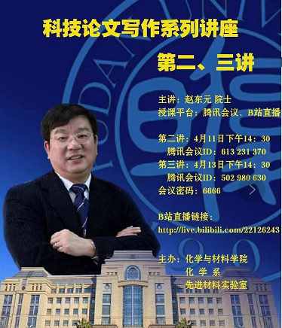

                                                                                                                                                                          研究生院培养办

2022.4.11